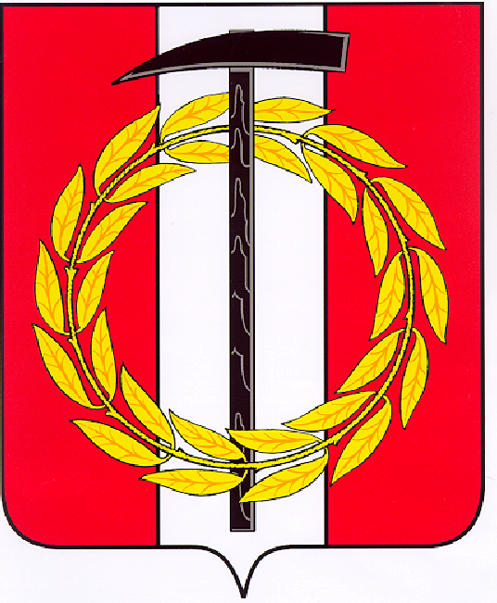
Собрание депутатов Копейского городского округа

Челябинской области

РЕШЕНИЕ
25.03.2020 852
от _______________№____

О ходе выполнения муниципальной
программы «Развитие культуры Копейского
городского округа» в 2019 году

Заслушав и обсудив информацию начальника управления культуры администрации Марчук Л.Н. о ходе выполнения в 2019 году муниципальной программы «Развитие культуры Копейского городского округа», утвержденной постановлением администрации Копейского городского округа Челябинской области от 11.02.2019 г. № 317-п, Собрание депутатов Копейского городского округа Челябинской области
РЕШАЕТ:
- Информацию о ходе выполнения в 2019 году муниципальной программы «Развитие культуры Копейского городского округа», утвержденной постановлением администрации Копейского городского округа Челябинской области от 11.02.2019 г. № 317-п (прилагается), принять к сведению.
- Ответственным исполнителям продолжить работу в 2020 году по реализации мероприятий муниципальной программы «Развитие культуры Копейского городского округа», утвержденной постановлением администрации Копейского городского округа Челябинской области от 28.01.2020 г. № 105-п.

Председатель Собрания депутатов
Копейского городского округа В.П. Емельянов

